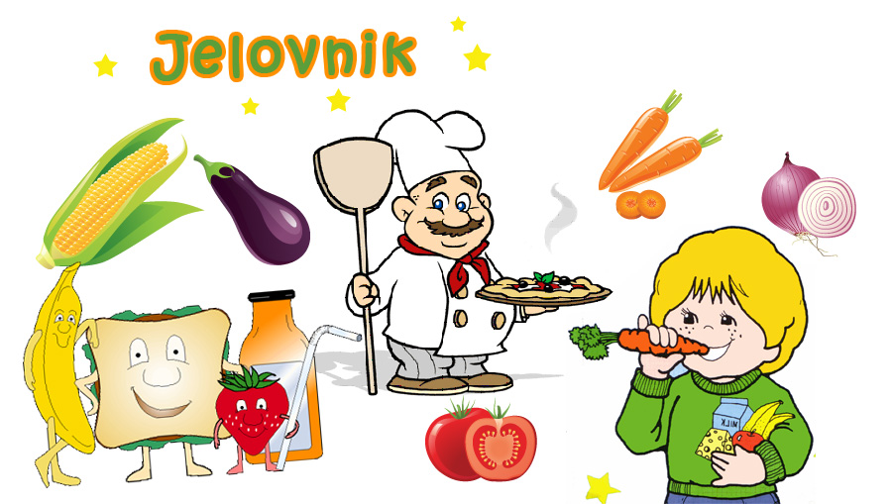

**06.11.2023. - 10.11.2023.**

**PONEDJELJAK:**

Krafna s marmeladom od marelice, mlijeko, mandarina

**UTORAK:**

Varivo od graha i tjestenine s kobasicama, kukuruzni kruh

**SRIJEDA:**

Šareni sendvič (cvjetno pecivo, pureća šunka, sir, svježa zelena salata), čaj s medom i limunom

**ČETVRTAK**

Griz na mlijeku s kakao posipom, banana

**PETAK:**

Mliječna kifla, B-aktiv

Dobar tek!